Задания для 2Б класса
Предмет | Задание | Форма контроля
Английский язык | Распечатки с упражнениями выложены в беседе класса. Информация доведена до сведения родителей | Прислать на почту учителя distantschool3@yandex.ru
Музыка | См. внизу | Сфотографировать ответы, подписанное фото отправить на muzika-v-shkole@yandex.ru
Русский язык | с.38 упр 67, проверь себя (выполнить письменно задания)  https://resh.edu.ru/subject/lesson/6007/main/202524/ | Выполненные задания прислать на почту учителя olga_shapoval73@mail.ru
Лит чтение | С45-46 читать, ответить на вопросы на с46  https://resh.edu.ru/subject/lesson/4259/start/286941/ | Выполненные задания прислать на почту учителя olga_shapoval73@mail.ru
Окр мир | С32-35 читать, отвечать на вопросы https://iu.ru/video-lessons/4d93f5a8-83ea-417f-a505-d6ca1f70e514 | Выполненные задания прислать на почту учителя olga_shapoval73@mail.ru

Музыка
Сайт «Российская электронная школа» https://resh.edu.ru/
Вкладка «Предметы» Музыка 2 класс
Выбираем 1 урок «Великий русский композитор П.И. Чайковский».
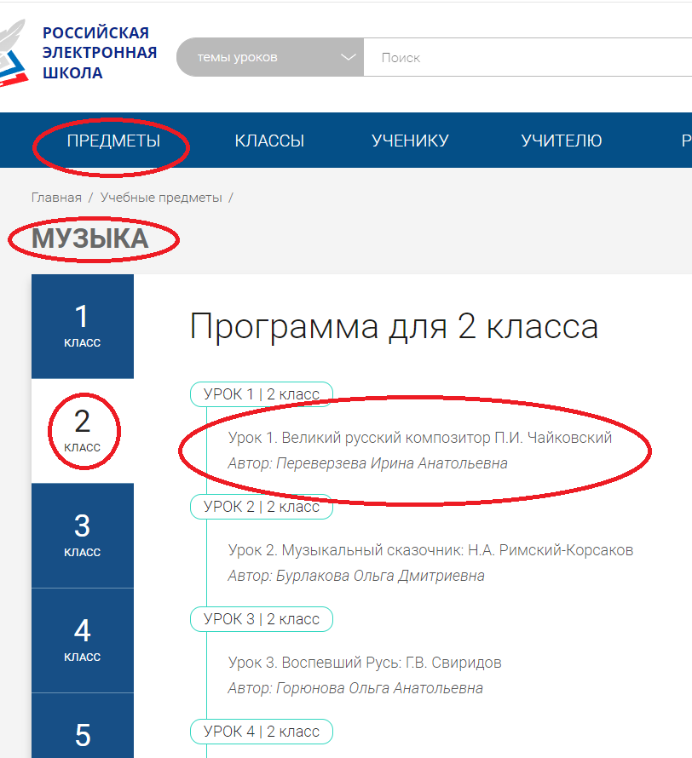
Смотрим видео, отвечаем на вопросы теста.
